Bostäder är hjärtefrågan som ger stress och glädje
Bostaden är en hjärtefråga som lägger grunden för vägval och möjligheter i livet. Det handlar om längtan och drömmar, om mod och tålamod, om utmaningar och ibland om rena tillfälligheter. Det undgår ingen att tankar om bostäder ger både stress och glädje. Detta blir tydligt i frilansjournalisten Ulrika Beck-Friis finstämda och personliga berättelser om bostadens betydelse i våra liv som presenteras idag. I Almedalen låter vi #BostadsGlädje bli startskottet för samtal om den mänskliga dimensionen i boendet som måste föras fram tydligare i debatten.
- Genom möten med säljare och köpare så vet vi att tankar och önskningar om bostäder ser väldigt olika ut. Men gemensamt är att bostaden oftast är en hjärtefråga som lägger grunden för vägval och möjligheter i livet, säger Ingrid Eiken, VD på Mäklarsamfundet.
- De personliga berättelserna ger inspiration och framtidstro men är också viktiga röster i debatten om behovet av fler bostäder och ökat byggande, säger Ingrid Eiken, VD på Mäklarsamfundet.

Möt oss i Almedalen
Onsdagen den 2 juli, kl. 14.00-15.00 / Öppet för alla
Almedalens Hotell, Lilla frukostmatsalen, Strandvägen 8
Kulturminister Lena Adelsohn Liljeroth öppnar utställningen, träffa även Ingrid Eiken, Björn Wellhagen, Sveriges Byggindustrier, Claudia Wörmann, Svenska Mäklarhuset och Staffan Tell, Hemnet.
Kontaktpersoner:
Ingrid Eiken, VD Mäklarsamfundet, 070-669 34 34.
Caroline Berg, Presskontakt, 072-373 66 58.
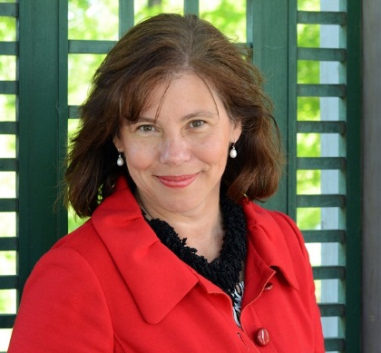
Mäklarsamfundet samlar över 80 procent av landets fastighetsmäklare i en och samma organisation. Sedan starten 1919 har vi arbetat för att utveckla och förbättra mäklartjänsten och engagerat oss i bostadspolitiska frågor. Det ska kännas tryggt att köpa och sälja bostäder. Vi vill ha sunda, tydliga och stabila spelregler för bostadsmarknaden och vi vill att fler ska kunna äga sin bostad.
Bostadspolitiken engagerar oss, vi vill utveckla branschen i rätt riktning och vi driver branschfrågor och skapar debatt. Vi informerar och agerar, vägleder och påverkar. Det handlar om att tillvarata våra medlemmars intressen. Därför är vi i Almedalen.

